Sešity požadavků

Manuál k sešitům požadavků

Obsah:
Obsah: 2
1. Sešity požadavků 3
2. Nastavení karty zboží 4
2.1. Způsob objednání 4
2.1.1. Pevně přiobjednávané množství 5
2.1.2. Maximální množství 8
2.1.3. Zakázka 10
2.1.4. Dávka pro dávku 12
2.1.5. Prázdné pole 14
2.1.6. Plánovací parametry 14
2.1.6.1. Minimální objednávané zboží 14
2.1.6.2. Maximální objednávané zboží 14
2.1.6.3. Násobek objednávky 15
3. Pružnost plánování 16

Sešity požadavků
Okno Sešit požadavků slouží k zobrazení přehledu zboží, které chcete objednat. Zboží můžete do sešitu zadávat těmito způsoby:
- Zboží můžete do sešitu zadat ručně a vyplnit příslušná pole.
- Můžete použít dávkovou úlohu Vypočti plán. Tato dávková úloha vypočte plán doplňování zboží a jednotek, které byly v systému doplňování nastaveny na Nákup nebo Transfer
- Pokud použijete tuto dávkovou úlohu, vloží program automaticky do pole Hlášení akce návrh akce, kterou můžete k doplnění zboží provést. Návrhem akce může být například zvýšení množství zboží ve stávající objednávce nebo vytvoření nové objednávky.
- Pokud jste k výpočtu plánu doplnění spustili dávkovou úlohu Vypočítat plán z okna Plánovací sešit, můžete použít dávkovou úlohu Provést hlášení akce, která zkopíruje návrhy nákupních objednávek a objednávek transferu z plánovacího sešitu do sešitu požadavků. To je užitečné v případech, kdy za zpracování výrobních zakázek, nákupních objednávek a objednávek transferu odpovídá více uživatelů.
- Řádky sešitu požadavků můžete vyplnit pomocí funkce Přímá dodávka. Tato funkce využívá dávkovou úlohu Získat prodejní objednávku, který určí řádky prodejních objednávek, jež jsou určeny pro přímou dodávku.
- Řádky sešitu požadavků můžete vyplnit i pomocí funkce Speciální objednávka. Tato funkce využívá dávkovou úlohu Získat prodejní objednávky, který určí řádky prodejních objednávek, jež chcete zahrnout do speciální objednávky.
Řádky sešitu požadavků obsahují podrobné údaje o zboží, které je nutno přiobjednat. Tyto řádky můžete upravovat a odstraňovat tak, aby vyhovovaly plánu doplňování. Dále je zpracujete pomocí dávkové úlohy Provést hlášení akce.
Podrobnosti o plánování s lokacemi a transfery naleznete v části Další informace.
Červený text
Systém může někdy navrhnout řádky plánování, které před potvrzením vyžadují zvláštní pozornost plánovače. Ve výchozím nastavení není na takových řádcích zaškrtnuto políčko Přijmout hlášené akce a kritický prvek je zvýrazněn červeným písmem:
- Pokud je na řádku plánování navržen počáteční čas, který předchází pracovnímu datu, bude hodnota v poli Datum-čas zahájení červená.
- Pokud je v řádku plánování navržena změna vydané prodejní objednávky nebo výrobní zakázky, bude hodnota v poli Číslo ref. zakázky.
Pozn. V poli hlášení akce program navrhne akci, kterou má uživatel provést, aby opět nastala rovnováha v aktuální situaci potřeba - požadavek. Program může pro řádek plánování navrhnout jednu z následujících možností:

Nová | Program vytvoří novou objednávku.
Změněné množství | Program změní množství existující objednávky.
Přeplánovaná | Program přeplánuje datum plánování na existující objednávce.
Přeplán. & změna množ. | Program přeplánuje datum plánování a změní množství na existující objednávce.
Storno | Program existující objednávku zruší.

Nastavení karty zboží

Způsob objednání
K spuštění dávkové úlohy Vypočti plán v sešitu požadavků je nutno doplnit údaje na kartu zboží. Na kartě zboží do záložky objednávky nastavíte systém doplnění nákup.

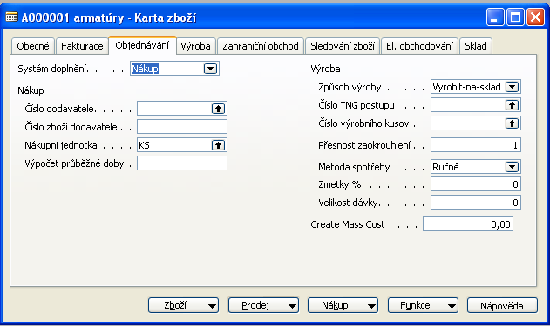

Na kartě zboží na záložce výroba potom nastavíme způsob přiobjednání:

- Pevné přiobjednávané množství
- Maximální množství
- Zakázka
- Dodávka pro dodávku
- Prázdné

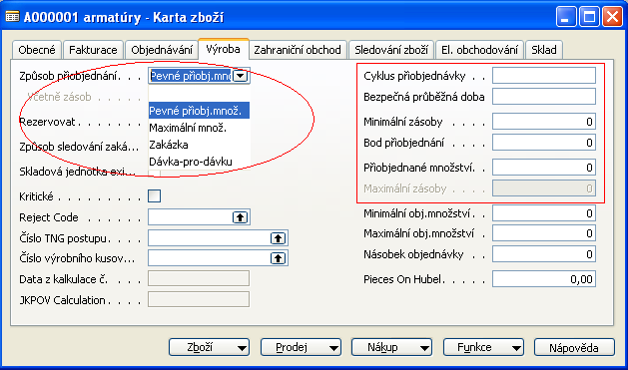

Pevně přiobjednávané množství
Program použije množství zadané v poli Přiobjednané množství jako standardní velikost dávky. Program může upravit toto množství tak, aby odpovídalo dalším požadavkům nebo zadané úrovni zásob.
V poli přiobjednávané množství můžete určit výchozí množství dávky, které bude použito ve všech návrzích objednávek. Ačkoli toto množství může zvýšit množství v konečné objednávce tak, že bude odpovídat dalším požadavkům nebo určené úrovni zásob, bude jej program používat minimálně.
Optimálních výsledků dosáhnete nastavením tohoto pole tak, aby množství přiobjednání>bod přiobjednání>minimální zásoby.
Pozn:
- Do pole bod přiobjednání můžete zadat určité množství zásob, které určuje, při jakém množství se má dané zboží přiobjednat. Množství v bodě přiobjednání pak můžete vyrovnat s předpokládanou potřebou během průběžné doby doplnění.
Pokud je bod přiobjednání>předpokládané dostupné množství>minimální zásoby, má bod přiobjednání při plánování tento význam:
- Program vytvoří návrh objednávky, která je plánována termínovaně od data, kdy požadavek způsobil saldo v předpokládaném dostupném množství.
- Množství v návrhu objednávky minimálně zvýší předpokládané dostupné množství na úroveň, která byla určena v poli Bod přiobjednání.
Konečné množství v návrhu objednávky můžete dále upravit podle dalších požadavků, které se mohou objevit v cyklu přiobjednávky nebo v důsledku způsobu přiobjednání a podle polí, která ovlivňují množství: Minimální obj. množství, Maximální obj. množství a Násobek objednávky.
Pokud toto pole ponecháte prázdné, nastaví program množství v bodě přiobjednání daného zboží na nulu.
Pokud jako způsob přiobjednávání zvolíte možnost Zakázka a Dávka pro dávku, nebude pole přístupné.

b) Do pole minimální zásoby můžete zadat množství zásob, které chcete mít na skladě. Tak budete chráněni proti kolísání poptávky a nabídky daného zboží během průběžné doby doplňování.
Pokud je předpokládané dostupné množství<minimální zásoby<bod přiobjednání, má pole Minimální zásoby při plánování tento význam:
- Program vytvoří návrh objednávky, která je plánována zpětně od data splatnosti požadavku, který způsobil saldo v předpokládaném dostupném množství.
- Množství v návrhu objednávky minimálně zvýší předpokládané dostupné množství na úroveň, která je určená v poli Minimální zásoby.
Konečné množství v návrhu objednávky můžete dále upravit podle dalších požadavků, které se mohou objevit v cyklus přiobjednávky nebo v důsledku způsobu přiobjednání a podle polí, která ovlivňují množství: Minimální obj. množství, Maximální obj. množství a Násobek objednávky.
Pokud necháte pole prázdné, nastaví program množství minimálních zásob daného zboží na nulu. Pokud do tohoto pole zadáte záporné číslo, program jej ignoruje.

Příklad:

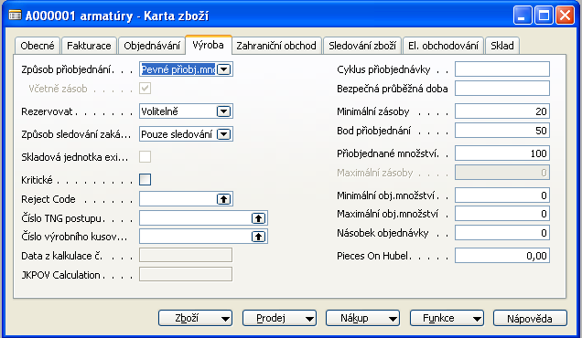

Příklad:

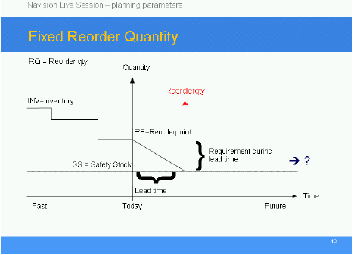

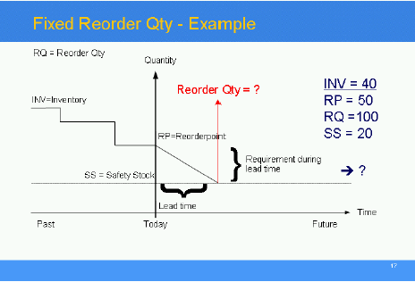

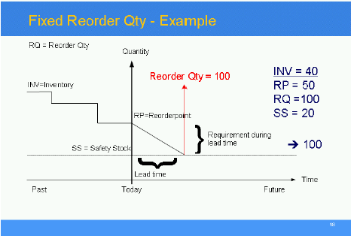

Past – minulost
Today – dnes
Future- budoucnost
Time - čas
Quantity – množství
Lead time - průbežná doba

INV – Inventory – zásoba
SS - Safety Stock – minimální zásoby
RP - Reorderpoint – bod přiobjednání
RQ – Reorder Qty – přiobjednané množství

Requirement during lead time - Požadavek během průběžné doby

Maximální množství
Program použije množství zadané v poli Maximální zásoby k určení maximální velikosti dávky. Program může upravit toto množství tak, aby odpovídalo dalším požadavkům nebo zadané úrovni zásob.

Do pole Maximální množství můžete zadat množství, které chcete používat jako maximální úroveň zásob. Při výpočtu množství pro návrh objednávky potom program použije rozdíl mezi maximálními zásobami a skutečným množstvím, které je k dispozici v okamžiku objednávky. V závislosti na aktuálních zásobách v daném okamžiku to může vést k množstvím v návrhu objednávky, která způsobí, že předpokládané dostupné množství překročí definované maximální množství.Toto pole se používá pouze při způsobu přiobjednání Maximální množství. Pokud používáte jiný způsob přiobjednávání, nebude toto pole přístupné.
Optimálních výsledků dosáhnete nastavením tohoto pole tak, aby maximální množství>bod přiobjednání >minimální zásoby.
Příklad:
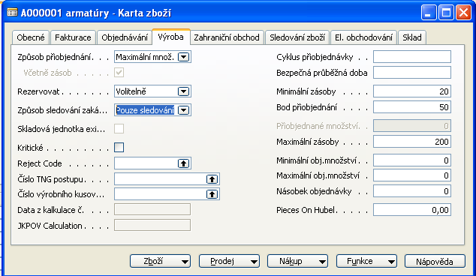
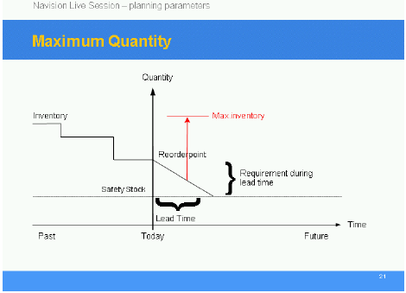

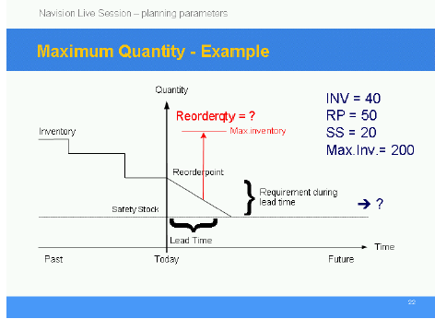

Past – minulost
Today – dnes
Future- budoucnost
Time - čas
Quantity – množství
Lead time - průbežná doba

INV – Inventory – zásoba
SS - Safety Stock – minimální zásoby
RP - Reorderpoint – bod přiobjednání
RQ – Reorder Qty – přiobjednané množství
Max.Inv. – Maximální množství na skladě

Requirement during lead time - Požadavek během průběžné doby

Zakázka

Program vytvoří zakázku pro každý jednotlivý požadavek a nebude používat cyklus přiobjednávky.
Pokud použijete tento způsob přiobjednání, vytvoří program automatickou rezervaci mezi požadavkem a odpovídajícím návrhem doplňující objednávky. Tak budou uchovány vlastní informace na příslušných objednávkách a dojde k jejich propojení pro účely zásob a ocenění. (Vytvoření ruční rezervace je standardní způsob, jímž může uživatel zboží v zásobách odložit stranou a označit je pro použití na určité objednávce.)
Pokud vyberete tuto možnost, deaktivuje program všechna pole parametrů plánování, která by jinak použil k výpočtu množství návrhu objednávky.

Příklad:

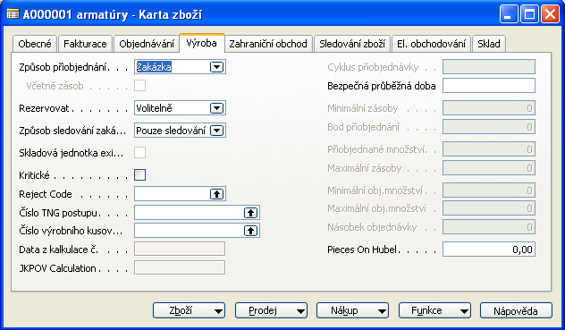

Past – minulost
Today – dnes
Future- budoucnost
Time - čas
Quantity – množství
Lead time - průbežná doba
Salesorders – prodejní objednávky

INV – Inventory – zásoba
SS - Safety Stock – minimální zásoby
RP - Reorderpoint – bod přiobjednání
RQ – Reorder Qty – přiobjednané množství
Max.Inv. – Maximální množství na skladě

Requirement during lead time - Požadavek během průběžné doby

Dávka pro dávku

Program vytvoří návrh objednávky s množstvím, které odpovídá součtu požadavků, jejichž termín spadá do cyklu přiobjednání.
Příklad:

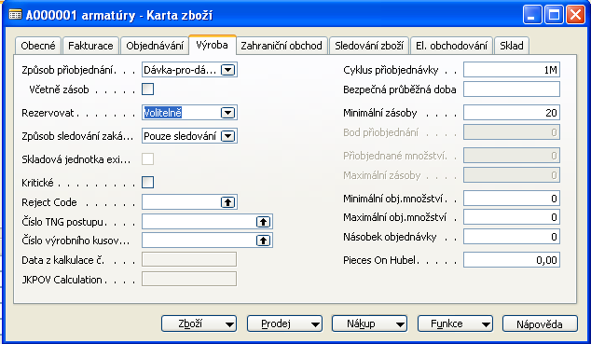

Past – minulost
Today – dnes
Future- budoucnost
Time - čas
Quantity – množství
Lead time - průbežná doba
Salesorders – prodejní objednávky
Reodercycle – cyklus přiobjednání
Include inventory No – všetně skladu ne

INV – Inventory – zásoba
SS - Safety Stock – minimální zásoby
RP - Reorderpoint – bod přiobjednání
RQ – Reorder Qty – přiobjednané množství
Max.Inv. – Maximální množství na skladě

Requirement during lead time - Požadavek během průběžné doby

Prázdné pole
Pokud vyberete tento způsob přiobjednání, program nevypočítá návrhy doplňovacích objednávek pro toto zboží. Předpokládá se, že plánování tohoto zboží provedete ručně.

Plánovací parametry
Konečné množství návrhů objednávek lze dále upravit v souladu s poli, která ovlivňují objednávku: Minimální objednávka množství, Maximální obj. množství a Násobek objednávky

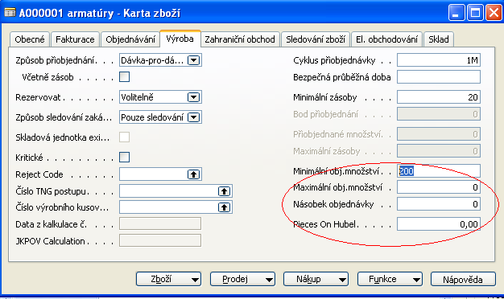

Minimální objednávané zboží
Do tohoto pole můžete zadat minimální množství zboží, které lze v návrhu objednávky objednat. Jakmile program zjistí, že je potřeba doplnit určité zboží, a velikost dávky nastaví podle způsobu přiobjednání, zvýší v případě potřeby množství v objednávce na minimální objednané množství, které jste určili.
Toto pole používejte v případě, že způsobem výroby je vyrob-na sklad.

Maximální objednávané zboží

Do tohoto pole můžete zadat maximální povolené množství, které lze v návrhu objednávky zboží objednat. Jakmile program zjistí, že je potřeba doplnit určité zboží, a velikost dávky nastaví podle způsobu přiobjednání, sníží v případě potřeby množství v objednávce na maximální objednané množství, které jste určili.
Pokud existují ještě jiné požadavky, vytvoří program nové objednávky tak, aby byly tyto požadavky splněny.
Toto pole používejte v případě, že způsobem výroby je vyrob-na sklad.

Násobek objednávky
V tomto poli můžete určit množství, které se použije jako násobek objednávky. V případě potřeby program podle tohoto násobku, který jste zadali, zaokrouhlí množství v návrhu objednávky nahoru.
Příklad:

Past – minulost
Today – dnes
Future- budoucnost
Time - čas
Quantity – množství
Lead time - průbežná doba
Salesorders – prodejní objednávky
Reodercycle – cyklus přiobjednání
Include inventory No – včetně skladu ne
Order multiplier – Násobek objdnávky

INV – Inventory – zásoba
SS - Safety Stock – minimální zásoby
RP - Reorderpoint – bod přiobjednání
RQ – Reorder Qty – přiobjednané množství
Max.Inv. – Maximální množství na skladě

Requirement during lead time - Požadavek během průběžné doby

Pružnost plánování

Za určitých okolností může být dobré vyhnout se změnám způsobeným na nákupních objednávkách při výpočtu hlášení akce programem. K tomuto slouží pole na řádku nákupní objednávky Pružnost plánování při výpočtu hlášení akce programem.
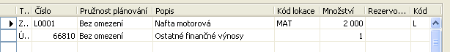
Pokud toto pole obsahuje možnost Bez omezení, program tento řádek do výpočtu hlášení akce zahrne.
Pokud obsahuje toto pole možnost Žádné, bude řádek pevný a neměnný a program jej do výpočtu hlášení akce nezahrne.

Planning flexibility – pružnost plánování

Pružnost plánování – bez omezení – změna množství

Pružnost plánování – žádné – nový

Reorderring policy - Způsob přiobjednání
LFL – Dodávka na dodávku
Reorder cycle – cyklus přiobjednání
Safety lead time – bezpečná průběžná doba
Reschedule and change qty – Přeplánování a změna množství

